Navidad 2014 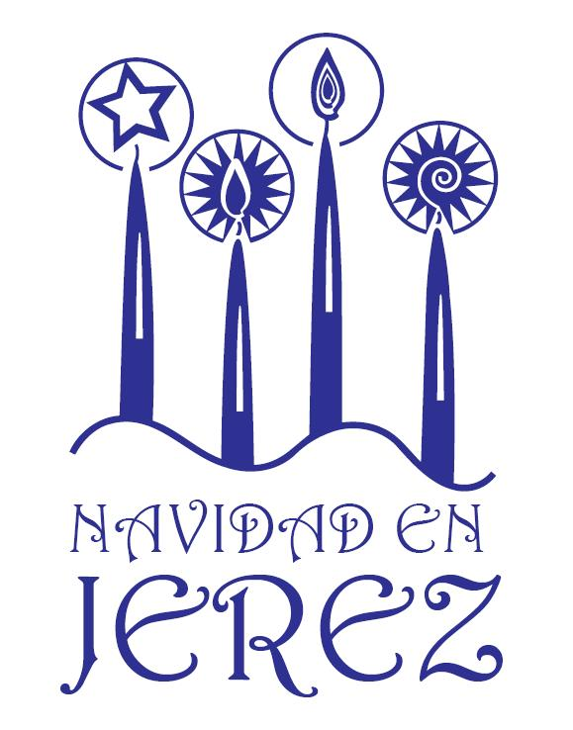

Los Reyes Magos repartirán 25 toneladas de caramelos y muchos regalos sorpresa en la Cabalgata del 5 de enero

Un total de 1.200 figurantes, siete pasacalles, cinco agrupaciones musicales y animación y dos de teatro integran el Cortejo

Este año se recupera el rebaño de ovejas, el grupo de tuaregs a caballo y una compañía musical marroquí

De las 15 carrozas, cuatro serán nuevas y la dedicada a Año Nuevo, que cierra la Cabalgata, se dedicará a Jerez, Capital Mundial del Motociclismo

3 de enero de 2015. Los Reyes Magos ya se encuentran de camino y el próximo lunes, 5 de enero, a las 17,30 horas, saldrá la Cabalgata, desde la portada principal de la Feria, en el Parque González Hontoria. A las 22 horas, aproximadamente, los Reyes Magos habrán bajado de sus tronos y procederán a adorar al Niño Jesús y a entregarles las ofrendas del oro, incienso y mirra, en el Belén Monumental instalado, este año por vez primera, en la Plaza del Mamelón.

Sus Majestades tirarán 25 toneladas de caramelos, de los que unos 5.000 kilogramos serán blandos pensando en los más pequeños. Además han anunciado que repartirán muchas sorpresas y "regalos que nunca antes se han tirado en la Cabalgata de Reyes", según ha adelantado el Rey Gaspar.

De las 15 carrozas que conforman la Cabalgata, cuatro serán nuevas las del Gran Visir, los Camellos Reales, Xerez Deportivo Fútbol Club y la de Año Nuevo, que cerrará el Cortejo. Esta última estará dedicada a la Capitalidad Mundial del Motociclismo.

Un total de 1.200 figurantes, siete pasacalles, cinco agrupaciones musicales y animación y dos grupos de teatro, integrarán el Cortejo. Además, se recupera el grupo de tuaregs a caballo, el rebaño de ovejas y una compañía musical marroquí.

Los Pasacalles serán los siguientes: Los alocados piratas y su galeón, Los duendes de la ilusión; Playmobil con su carro musical; Peppa Pig con su carro musical; Bob Esponja con su carro musical; Mario Bross y Asterix y Obelix con su carro musical. Los grupos teatrales serán los de Teatro Estudio Jerez y La bella y la bestia y las agrupaciones musicales y animación serán: Acordes de Jerez, Agrupación Musical San Juan, Banda de Cornetas y Tambores María Magdalena, Charanga de Arcos, y Banda de Las Cabezas de San Juan.

El itinerario será el siguiente: Avenida Álvaro Domecq, calle Sevilla, plaza del Mamelón lado izquierdo, Guadalete, Ponce, Porvera, Cristina, Rotonda de los Casinos, Larga, Esteve, Corredera, Angustias (completa), Santísima Trinidad, Medina, Honda, Cristina lado derecho, Plaza del Mamelón lado derecho hasta la altura de calle Eguiluz.

Coronación de los Reyes Magos
Previamente, a las 16 horas, los niños y niñas podrán ver por primera vez a Melchor, Gaspar y Baltasar, en el Alcázar, donde serán coronados antes de emprender su visita oficial a la ciudad.

Será la ocasión de estar más cerca de ellos, e incluso tocarles, ya que tras el acto oficial de la Coronación sus Majestades saludan a todos los niños e incluso recogen las últimas cartas.

Acto de Adoración de los Reyes Magos

Uno de los estrenos de este año será el cambio de ubicación del acto de Adoración de los Reyes Magos que se traslada de la Alameda Cristina a la Plaza del Mamelón, ya que en este último enclave es donde está instalado el Belén Monumental. La llegada de la Cabalgata a este punto está prevista a las 22 horas.

Traslado del Niño Jesús

Además, la hermandad del Nazareno cederá su imagen del Niño Jesús al Belén de Plaza del Mamelón para el acto de Adoración de los Reyes Magos del 5 de enero, tras la finalización de la Cabalgata. Este año, por segunda vez, el traslado se realizará en procesión, el domingo, 4 de enero, a partir de las 18,30 horas, y los protagonistas de este traslado serán, principalmente, niños. El acto lo ha organizado la hermandad del Nazareno.

